**Наполняемость развивающих центров**

**в подготовительной к школе группе 1**

**МДОУ «Детский сад №192» 2023-2024 учебный год**

Правильно организованная РППС, направленная на личностно - ориентированное развитие ребёнка, стимулирует общение, любознательность, способствует развитию таких качеств, как инициативность, самостоятельность, творчество. РППС, организованная с учётом индивидуализации пространства жизни ребёнка, отличается динамизмом. В созданном групповом пространстве дети чувствуют себя свободно и стараются максимально использовать свои возможности и навыки. Важно ещё то, что работа по обновлению РППС объединяет всех участников образовательного процесса: педагогов, детей и родителей. Такая РППС не остаётся постоянной, она всегда открыта к изменениям, дополнениям в соответствии с меняющимися интересами детей.

**Планируемые направления развития РППС**

Пополнить количество компонентов в каждом центре в соответствии с возрастом и образовательными задачами.

Пополнить материалами Центр грамоты и развития речи, Центр природы, Центр безопасности, создать Центр Финансовой грамотности, разнообразить атрибутами Центр сюжетно-ролевой игры

**Результаты реализации запланированных направлений развития РППС**

Пополнили Центр развития речи: дидактическими играми по обучению грамоте «Гласные зуки и буквы», мнемотаблицами «Расскажи об одежде», «Схемы признаков объектов», « Расскажи о транспорте». Создали с детьми ментальную карту «Транспорт». Разнообразили материалами и оборудованием Центр природы: природный материал (орехи каштана, перья птиц и др.); календарь природы; инвентарь для ухода за комнатными растениями; ящики для рассады, вазы для цветов; дневник наблюдений за растениями; дневники наблюдений за погодой; картотека дидактических игр по экологии; разные виды энциклопедий; альбомы: «Времена года и их месяцы», «Природные явления» и «Части суток».

Разнообразили материалами и оборудованием Центр безопасности: макет перекрёстка и улицы; дорожные знаки; различные виды транспорта; настольные и дидактические игры по ПДД; железная дорога; плакат: «Правила дорожного движения»; дидактическая игра «Светофор», атрибуты для подвижной игры «Светофор и дорожные знаки».

Создали Центр финансовой грамотности: макет «Банка», купюры и монеты разных стран и разного достоинства, калькулятор, копилка, дидактическая игра «Сколько денег в кошельке», «Найди доллар», «Семейные расходы», «Что можно купить за деньги?», «Что нельзя купить за деньги?», «Где хранить деньги?», брошюры из банков.

Разнообразили Центр сюжетно-ролевой игры: создали магазин «Игрушки», «Банк», «Ателье», «Почта», «Автомастерская».

Для Центра патриотического воспитания сделали дидактическую игру «Собери флаг РФ», папку-раскладушку «Россия – Родина моя»

Пополнили Центр логико-математический: раздаточным материалом «Цифры от1 до 20» 25 комплектов, демонстрационным материалом по математике «Цифры 1-20», картотекой «Сказочные задачки», создали дидактическую игру «Волшебный мешочек» с цифрами и геометрическими фигурами плоскостными и объемными.

**Результаты анализа развития РППС в группе**

Нами создана и оборудована РППС совместно с детьми подготовительной к школе группы:

1. **Центр логико-математический**

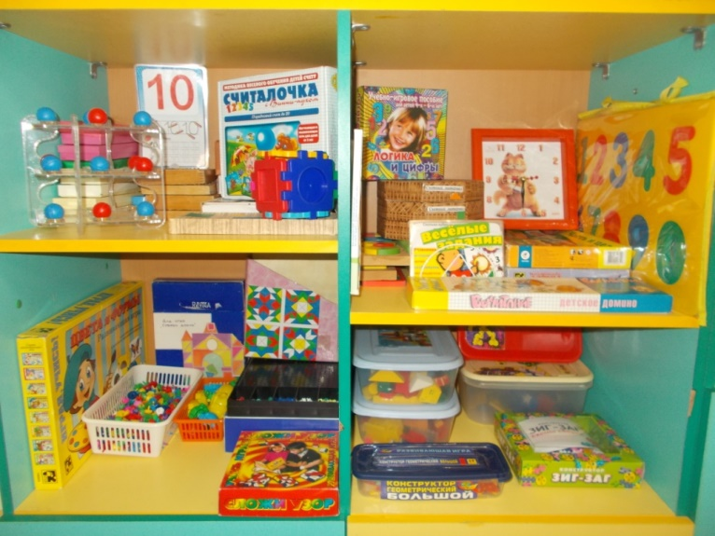**-** Дидактическая игра «Логика и цифры»

- Дидактическая игра «Крестики-нолики 3Д»

- Дидактическая игра «Часы»

- Дидактическая игра «Веселый счет»

- Дидактическая игра «Найди похожую фигуру»

- Дидактическая игра «Часть и целое»

- Дидактическая игра «Геометрические формы»

- Дидактическая игра «Найди цифру»

- Дидактическая игра «Разрезные геометрические фигуры»

- Дидактическая игра «Чудесный мешочек» - геометрические фигуры

- Дидактическая игра «Считалочка с Вини-Пухом»

- Дидактическая игра «Логика»

- Дидактическая игра «Развитие внимания»

- Пазл «Цифры»

- Магнитные цифры

- Набор деревянных цифр и знаков

- Карточки «Сосчитай сколько?»

- Счеты

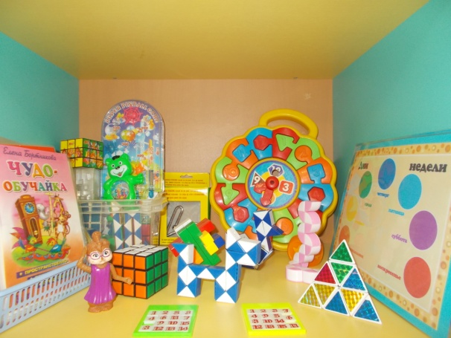- Счетные палочки

- Набор для фланелеграфа «Ниже-выше»

- Набор для фланелеграфа «Подбери пару по величине»

- Матрешки

- Набор объемных геометрических фигур

- Набор плоскостных геометрических фигур

- Часы говорящие

1. **Центр познавательно-исследовательской деятельности**

**-** Картотека «Опыты и эксперименты»

- Пульвилизатор

- Набор для работы с комнатными растениями

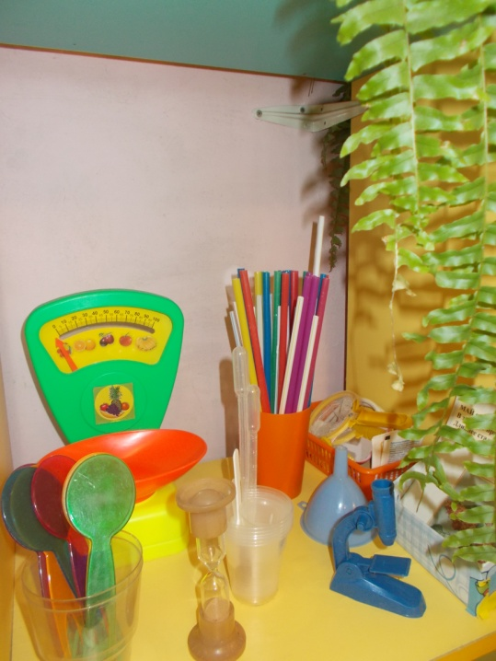- Фартуки из клеенки

- Стеклянные емкости

- Вертушка

- Спектор-цвета

- Магниты

- Весы

- Микроскоп игрушечный

- Увеличительные стекла

- Рулетка

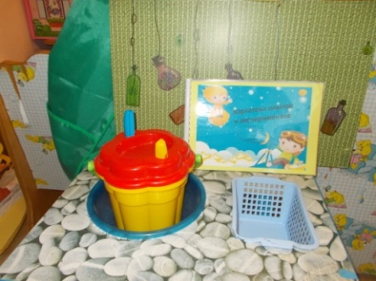 - Мыльные пузыри и инструменты разной конфигурации

- Сачок

- Набор для игр с песком и водой

- Набор для гипсовых фигур

- Пищевые красители

- Набор бумаги для опытов

- Дидактическая игра «Что из чего сделано?»

1. **Центр природы**

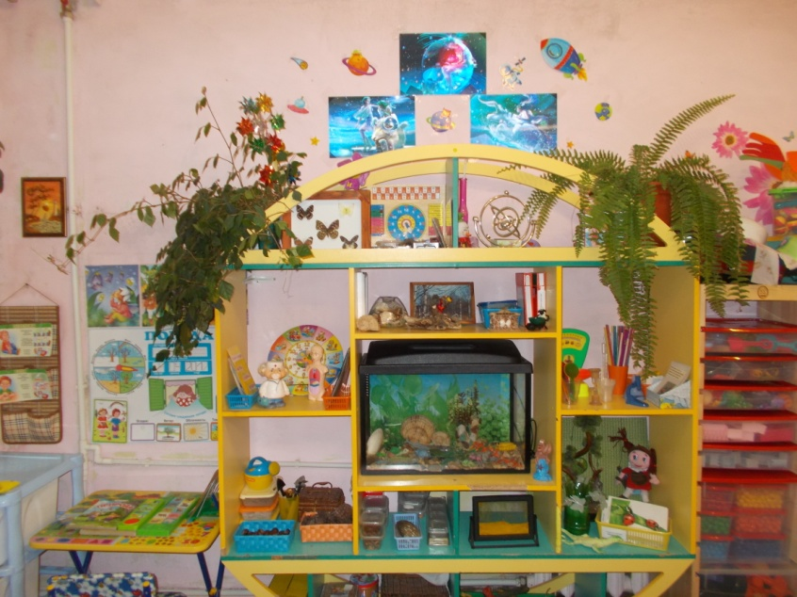- Террариум искусственный

- Набор «Животные ледникового периода»

- Детская энциклопедия «Мои первые животные»

- Дидактическая игра «Овощи-фрукты»

- Лото «Домашние животные»

- Игрушки «Животные»

- Дидактическая игра «Чей малыш?

- Набор «Рыбалка»

- Картотека «Цветы»

- Картотека «Насекомые»

- Набор «Животные южных стран»

- Природный материал

- Поделки из природного материал

- Комнатные растения

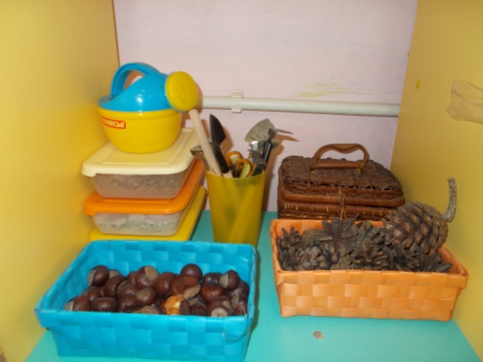- Лейка

- Дидактическая доска «Календарь погоды»

- Дидактическая доска «Времена года»

- Картотека стихи, загадки «Времена года»

- Подборка картинок «Времена года»

- Подборка картинок «Природные явления»

- Картотека «Комнатные растения»

- Мультипесок

1. **Центр грамоты и развития речи**

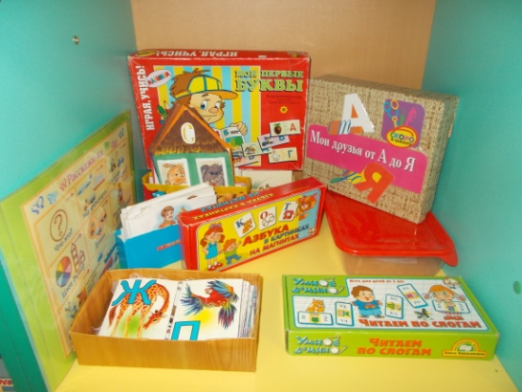- Набор сюжетных картинок

- Набор предметных картинок

- Набор картинок с буквами для фланелеграфа

- Кубики с буквами

- Кубики со слогами

- Клавиатура

- Доска «Пиши-стирай»

- Прописи

- Штриховки

- Пооперационные схемы «Расскажи-ка»

- Картотека стихов

- Картотека чистоговорок

- Картотека загадок

- Картотека пословиц

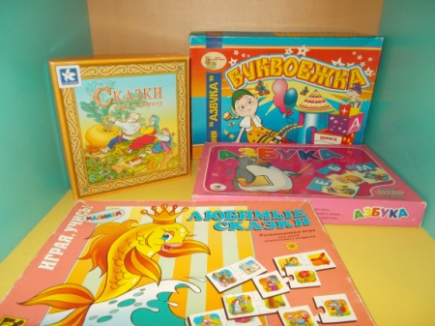

- Магнитная азбука

- Дидактическая игра «Найди букву»

- Дидактическая игра «Признаки»

- Дидактическая игра «Ассоциации»

- Дидактическая игра «Азбука в картинках»

- Дидактическая игра «Мои первые буквы»

- Шнуровки

- Мозайки

1. **Литературный центр**

- Детская художественная литература

- Книжки-игрушки

- Детские журналы

- Подборка картинок «Сказочные герои»

- Кубики «Любимые сказки»

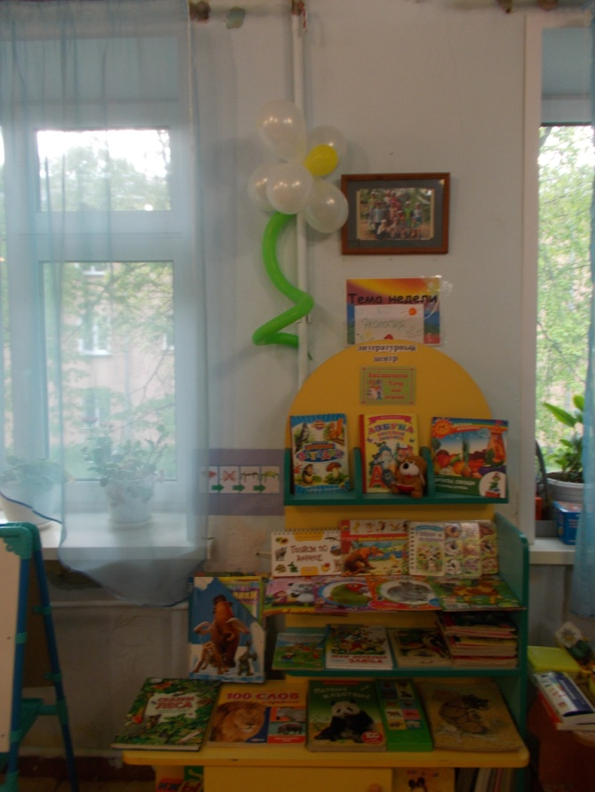- Дидактическая игра «Собери сказку»

- Дидактическая игра «Любимые сказки»

- Дидактическая игра «Сказка в дорогу»

- Пазлы « Герои сказок»

- Подборка аудиокассет «Наши сказки»

- Подборка дисков «Лучшие сказки Диснея»

- Детские работы на тему: «Моя любимая сказка»

- Алгоритмы «Расскажи сказку»

1. **Центр патриотического воспитания**

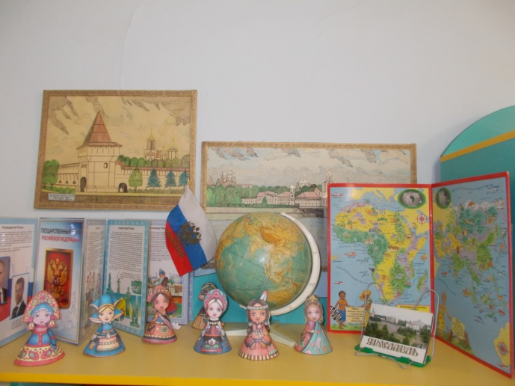-Папка-раскладушка «Патриотическое воспитание»

- Глобус

- Флаг РФ

- Географические карты

- Набор открыток «Ярославль»

- Набор национальных кукол

-Картины с изображением Ярославля

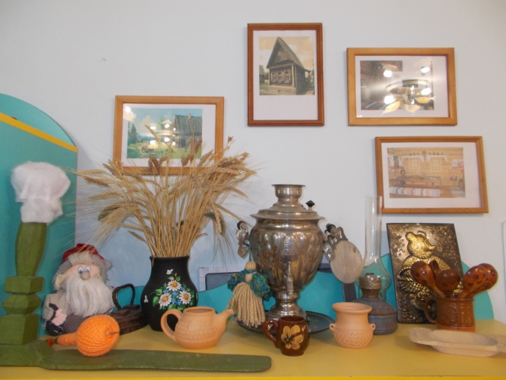**-** Фоторепродукции Древняя Русь

- Самовар

- Прялка, веретяно

- Глиняная посуда

- Чеканка «Медведь»

- Деревянная посуда

- Керасиновая лампа

- Куклы-обереги

- Ваза с колосьями

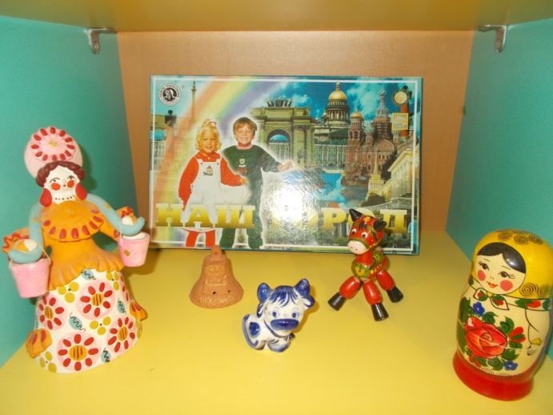**-** Русские народные игрушки

- Дидактическая игра «Наш город»

- Кукла в русском костюме девочка

- Кукла в русском костюме мальчик

1. **Центр сюжетно-ролевой игры**

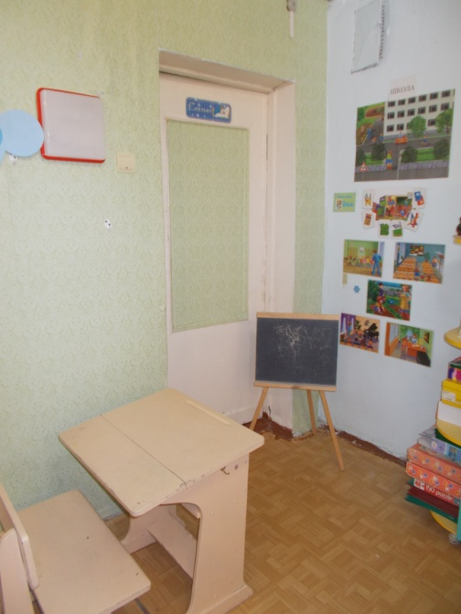- Сюжетные картинки по теме «Школа»

- Парта

- Доска

- Картотека дидактических игр по теме «Школа»

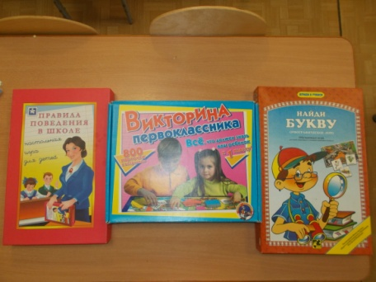

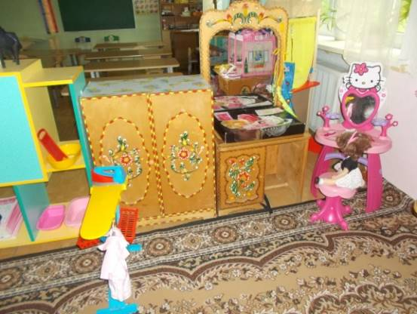- Салон красоты «Китти»

- Набор для девочек «Красотка»

- Фартук для парикмахера

- Кукла Олеся

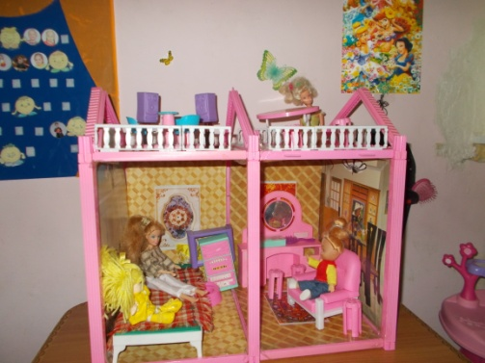

- Кукольный домик

- Куклы Барби и др.

- Набор кукольной мебели

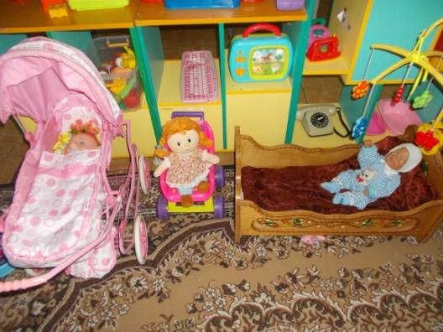

- Коляска «Малыш»

- Коляска-трансформер

- Кровать для кукол

- Комплект постельного белья

- Мягкие игрушки

- Куклы

- Мини-телевизор

- Фартук с шапочкой повара

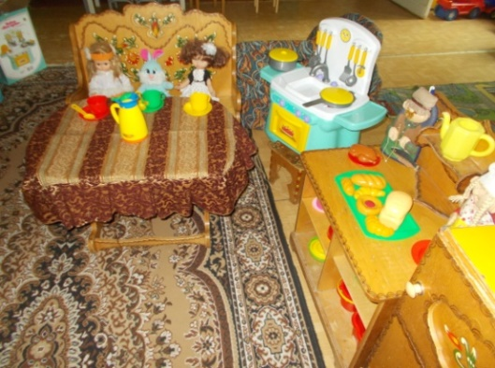- Набор «Мини-чистюля»

- Кухонная плита с акссесуарами

- Набор посуды чайной

- Скатерть

- Набор продуктов резиновый

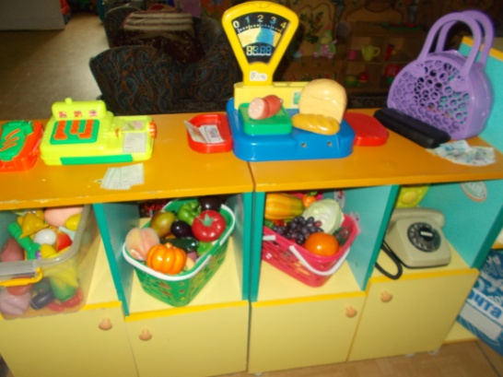

- Сумка-корзинка

- Набор посуды столовой

- Весы

- Касса

- Набор «Овощи-фрукты»

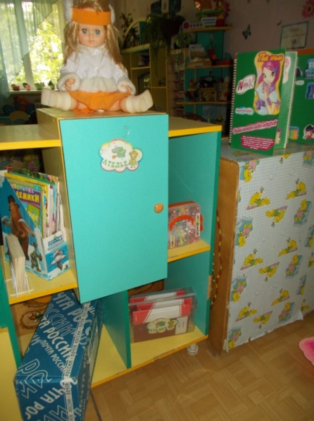- Атрибуты к сюжетно-ролевой игре «Ателье»

Каталог тканей, выкроек, лекала, кукла-маникен,

набор акссесуаров, сантиметр, ножницы, журналы мод

-Атрибуты к сюжетно-ролевой игре «Почта»

Почтовые коробки, сумка почтальона, журналы, газеты,

открытки, конверты, бланки

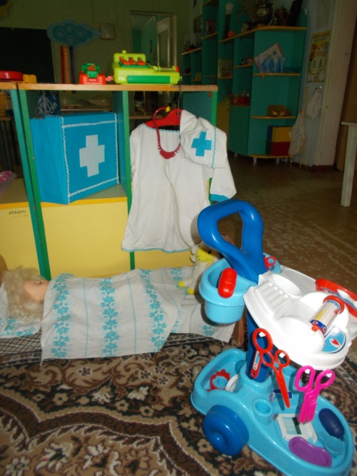

- Телефон

- Комплект аксессуаров для больницы с

тележкой

- Набор «Доктор»

- Халат и шапочка врача

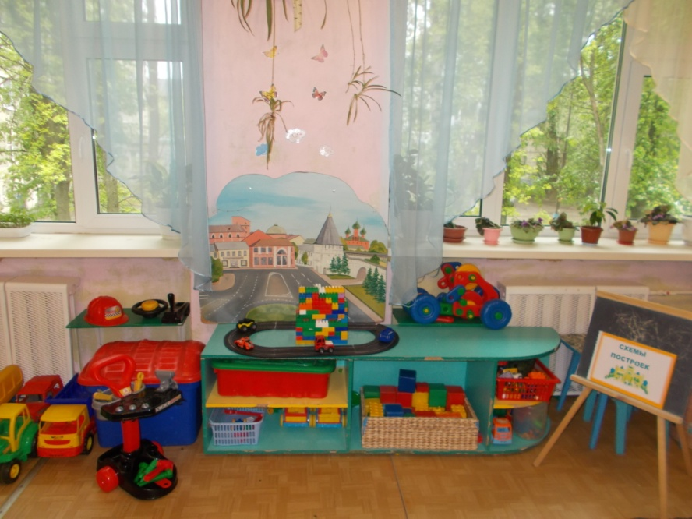

- Автомобиль «Техпомощь»

- Самосвал

- Трактор

- Башенный кран

- Набор «Механник»

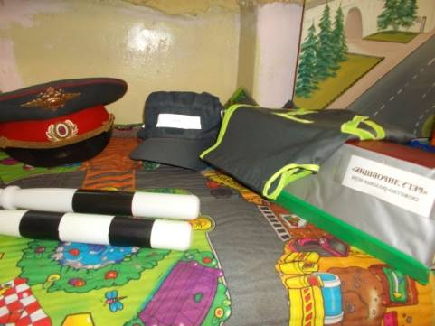

- Атрибуты к сюжетно-ролевой игре «Регулировщик»

Фуражки, накидка, жезлы, тематический коврик, дорожные знаки

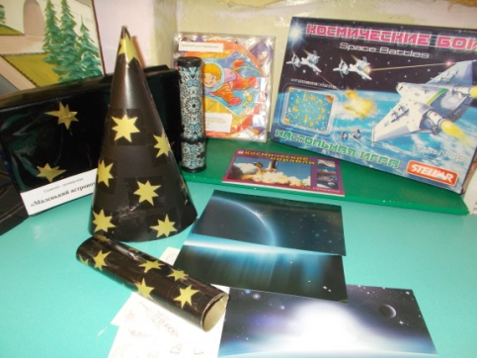

- Атрибуты к сюжетно-ролевой игре «Маленький астроном»

Колпак звездочета, подзорная труба, калейдоскоп,

картинки с изображением неба и звезд

- Дидактическая игра «Планеты стройтесь в ряд»

- Настольная игра «Космический бой»

- Магнитная мозайка « Космические приключения»

**8. Центр уединения и релаксации**

- Кресло с подушечкой

- Стол со скатертью

- Картины природы

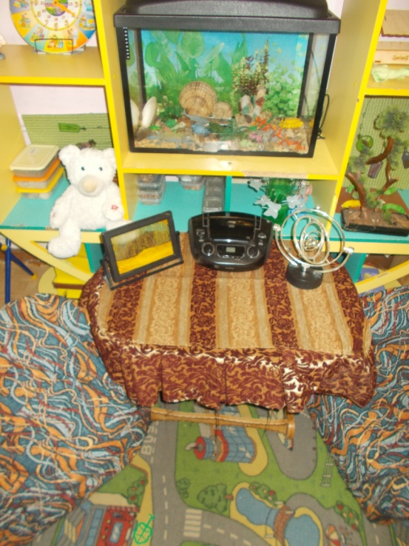 - Магнитофон

- Диски для релаксации

- Террариум искусственный

- Комнатные растения

- Подушечки для снятия стресса

- Кубики «Эмоции»

- Театр нашего настроения

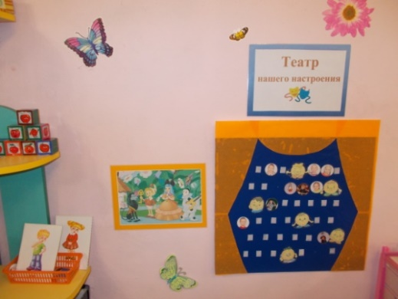 - Карточки с разными эмоциональными

состояниями людей

1. **Спортивно-оздоровительный центр**

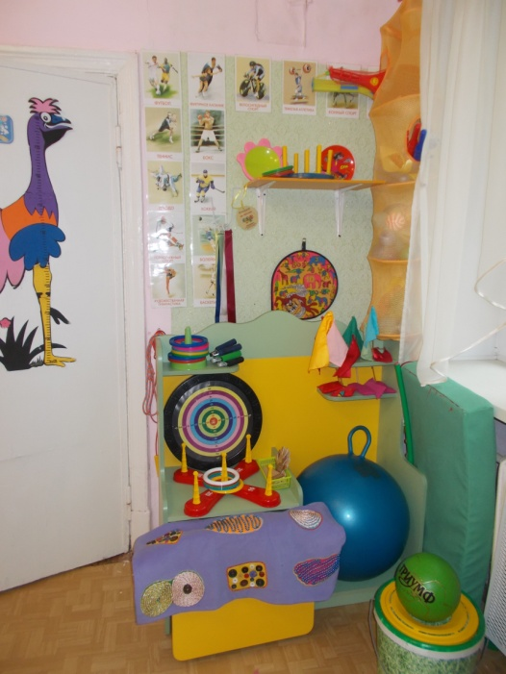- Мячи

- Кегли

- Обруч

- Гимнастическая палка

- Гимнастические ленты

- Скакалки

- Гантели детские

- Мешочки для метания

- Флажки разноцветные

- Ракетки для тенниса с мячом

- Маски для подвижных игр

- Кольцеброс

- Платочки для подвижных игр

- Свисток

- Массажная дорожка

- Картотека «Виды спорта»

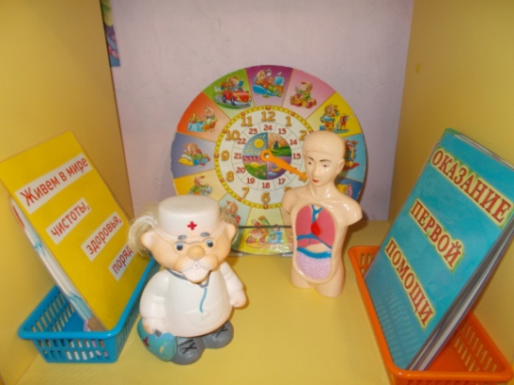- Плакат «Как устроен человек»

- Дидактическая доска «Режим дня»

**-** Дидактическая игра «Что наденем?»

- Картинки для фланелеграфа «Зимние игры»

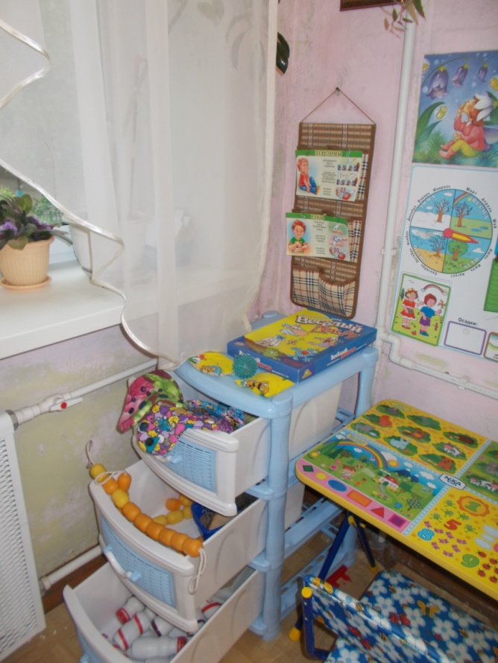

- Массажные мячи

- Массажные рукавички

- Массажеры для ступней

- Массажные дорожки

- Массажеры для спины

- Папка «Дыхательная гимнастика»

- Папка «Гимнастика для глаз»

- Папка «Точечный массаж»

- Набор картинок «Полезная и

неполезная еда»

- Разрезные картинки «Овощи-фрукты»

- Ростомер

1. **Центр финансовой грамотности**

- макет «Банка»

- купюры и монеты разных стран и разного достоинства

-калькулятор

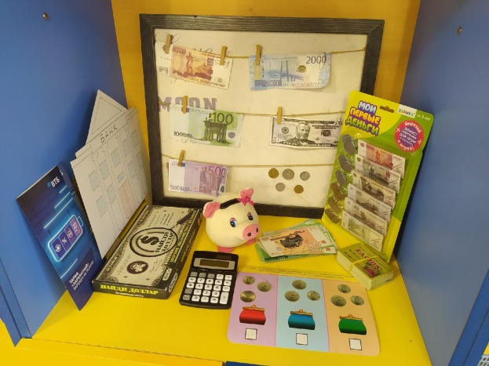-копилка

-дидактическая игра «Сколько денег в кошельке», «Найди доллар», «Семейные расходы», «Что можно купить за деньги?», «Что нельзя купить за деньги?», «Где хранить деньги?»

- брошюры из банков.

**11. Центр моторного развития**

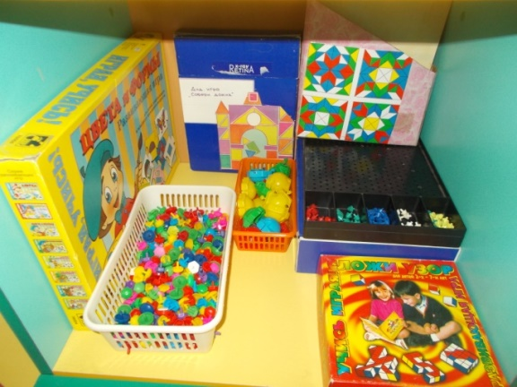

- Дидактическая игра «Цвета и формы»

- Дидактическая игра «Цвета»

- Дидактическая игра «Сложи узор»

- Дидактическая игра «Собери фигуру из частей»

- Дидактическая игра «Объедини геометрические фигуры по цвету»

- Дидактическая игра «Найди пару»

- Дидактическая игра «Чудесный мешочек»

- Магнитная мозайка

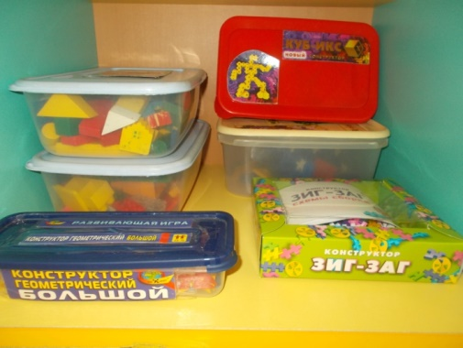- Спектор-цвета

- Конструктор «Геометрический большой»

- Домики с вкладышами

- Мозайка со схемами

- Набор разноцветных кубиков

- Комплект лент разных по цвету и длине

- Комплект карточек «Сосчитай пуговки с закрытыми глазами»

- Картотека карточек «Дорисуй»

- Конструктор «Зиг-Заг»

- Конструктор «Флора»

**12. Центр строительно-конструктивных игр**

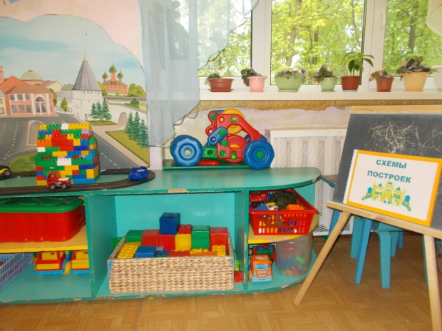

- Схемы для конструирования

- Конструктор деревянный большой

- Конструктор пластмассовый средний

- Конструктор рефленый

- Конструктор «Лего» большой

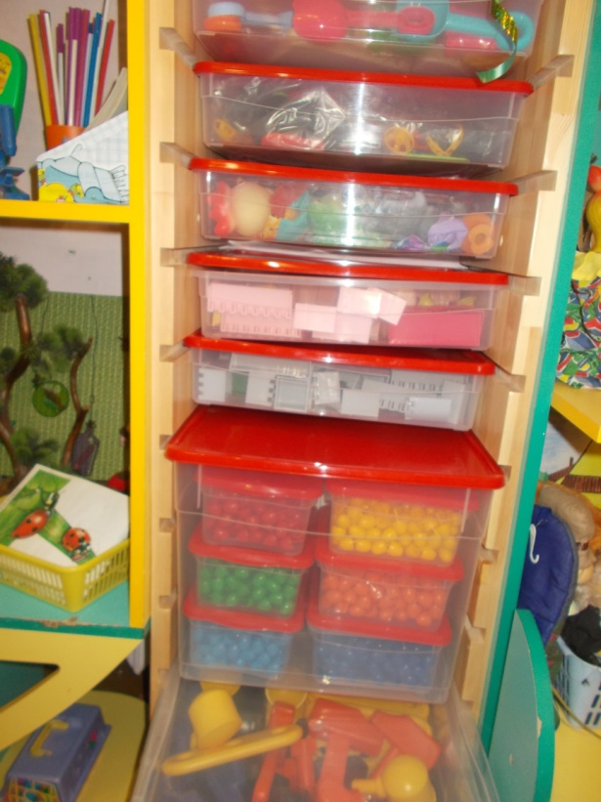

- Конструктор «Лего» средний

- Конструктор «Лего» мелкий

- Конструктор «Лего» - железная

дорога

- Конструктор деревянный мелкий

- Дидактическая игра «Построй дом»

- Конструктор «Куб-икс»

- Конструктор «Бетономешалка»

- Набор игрушек для обыгрывания

построек

- Игровой модуль (мультикрути-

конструктор, рыцарский замок,

сказочный замок)

**13. Центр музыкально-театрализованной деятельности**

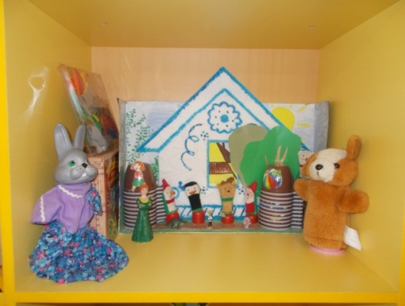- Набор музыкальных инструментов

- Металлофон детский с шарами

- Неваляшка-курочка

- Клавиатура пианино

- Пальчиковые куклы 5 шт.

- Набор сказочных героев на пластиковых чашках

- Набор пальчиковых кукол «Теремок»

- Настольный театр из бумаги «Волк и козлята»

- Настольный театр из бумаги «Колобок и Новый год»

- Комплект кукол «Бибабо»

- Ширма настольная

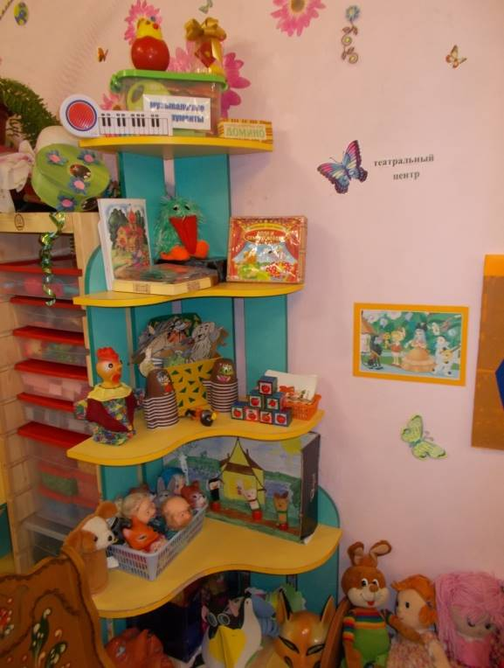- Дом из плитки под Гжель 2 шт.

- Костюм «Мышка»

- Костюм «Буратино»

- Платок в народном стиле

- Платки для матрешек

- Юбка балерины

- Бандана для пирата

- Маска «Собака»

- Маска «Лиса»

**14. Центр искусства**

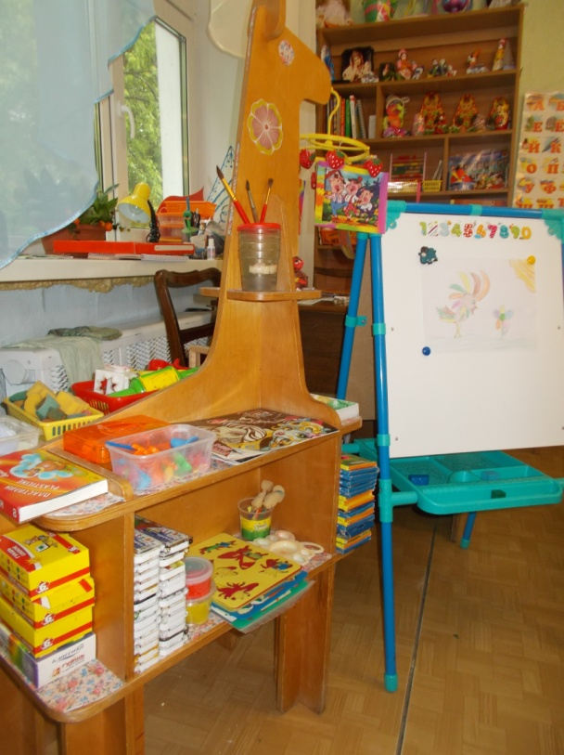- Бумага для рисования

- Цветная бумага

- Цветной картон

- Раскраски

- Альбом с образцами

- Пооперационные карты

- Гуашь

- Палитра

- Акварельные краски

- Цветные карандаши

- Восковые мелки

- Фломастеры

- Доска для рисования «Мираж»

- Кисти для рисования

- Клеенки

- Штампики

- «Тычки»

- Трафареты

- Шаблоны

- Ножницы

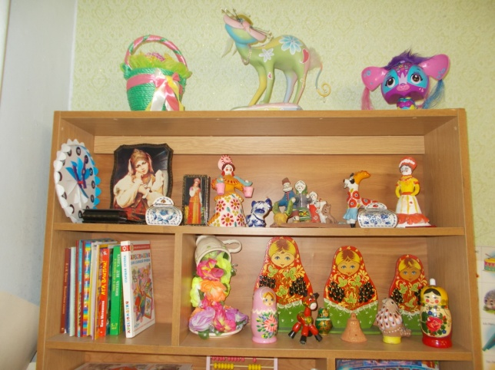- Клей ПВА

- Салфетки

- Пластилин

- Формочки для лепки

- Дощечки для лепки

- Стеки

- Набор для художественного конструирования

- Предметы народного творчества

**15. Центр безопасности**

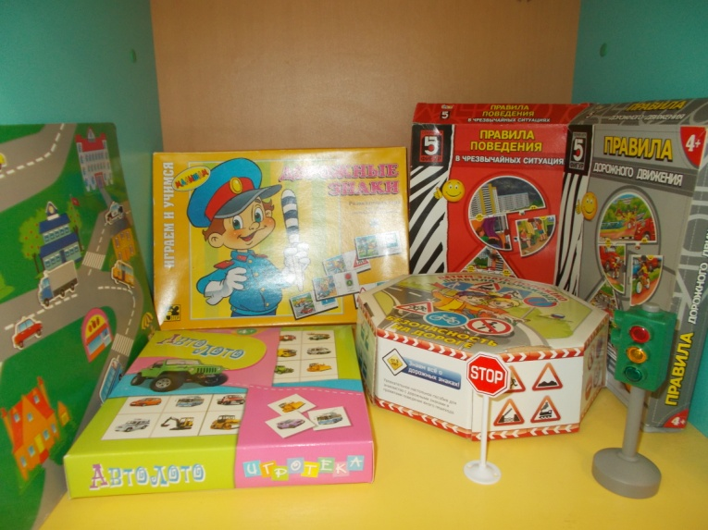

- Магнитное поле «Правила дорожного движения»

- Дидактическая игра «Дорожные знаки»

- Дидактическая игра «Правила поведения в черезвычайных ситуациях»

- Дидактическая игра «Правила дорожного движения»

- Дидактическая игра «Автолото»

|  |  |  |  |
| --- | --- | --- | --- |
| год | результат | |  |
|  | приобретено | сделано своими руками | |
| 2022 | Набор для девочек «Красотка» | Картотека стихов | |
|  | Набор песочный пирамидка | Поделки из природного материала | |
|  | Кукла Олеся | Картотека «Цветы» | |
|  | Автомобиль Техпомощь 2 шт. | Террариум искусственный | |
|  | Коляска «Малыш» | Алгоритмы «Расскажи сказку» | |
|  | Набор для купания «Рыбки» | Платочки для подвижных игр | |
|  | Пирамидка «Улитка» | Массажеры для ступней | |
|  | Обезьянка с детенышами | Платки для матрешек | |
|  | Утка с утятами | Набор сказочных героев на пластиковых чашках | |
|  | Резиновые животные | Набор «Доктор» 3 шт. | |
|  | Дид. игра «Чей малыш» | Набор «Повар» | |
|  | Дид игра «Цвета» |  | |
|  |  |  | |
|  | Конструктор «Бетономешалка» | Комплект лент разных по цвету и длине | |
|  | Набор «Чистюля» | Дидактическая игра «Чудесный мешочек» | |
|  | Сумка - корзинка | Дид. игра «Собери фигуру из частей» | |
|  | Мягкая игрушка «Шарпей» | Набор для фланелеграфа «Ниже-выше» | |
|  | Мальчик - шнуровка | Картотека загадок | |
|  | Кухня | Картотека «Комнатные растения» | |
|  | Магнитная мозайка | Картотека стихи, загадки «Времена года» | |
|  | Дид. игра «Цвета и формы» | Картотека «Насекомые» | |
|  | Дид. игра «Овощи, фрукты» | Кубики «Эмоции» | |
|  | Салон красоты «Китти» | Массажные дорожки | |
|  |  |  | |
| 2023 | Самосвал | Картотека «Дорисуй» | |
|  | Трактор | Комплект «Сосчитай пуговки » | |
|  | Набор «Утюжок 2 в 1» | Семы для констуирования | |
|  | Тележка «Больница» | Набор для фланелеграфа «Подбери пару по величине» | |
|  | Мольберт | Карточки «Сосчитай сколько?» | |
|  | Развивающий стол и стул | Дид. игра «Разрезные геометрические фигуры» | |
|  | Дид. игра «Логика» | Картотека пословиц | |
|  | Дид. игра «Что из чего сделано» | Картотека чистоговорок | |
|  | Дид. игра «Признаки» | Пооперационные схемы «Расскажи-ка» | |
|  | Дид. игра «Ассоциации» | Набор картинок с буквами для фланелеграфа | |
|  | Дид. игра «Считалочка с Вини» | Мешочки для метания | |
|  | Дид. игра «Найди букву» | Флажки разноцветные | |
|  | Дид. игра «Логика и цифры» | Рукавички массажные | |
|  | Дид. игра «Сложи узор» | Разрезные картинки «Овощи-фрукты» | |
|  | Спектор - цвета | Массажеры для спины | |
|  | Доска для рисования «Мираж» | «Тычки» для рисования | |
|  | Развивающие пазлы «Транспорт» | Дом из плитки под Гжель 2 шт. | |
| 2024 | Набор спортивный (кольцо для баскетбола малое с мячом ) | Театр нашего настроения | |
|  | Кольцеброс «Технок» | Кубики «Эмоции» | |
|  | скакалка | Карточки с разными эмоциональными  состояниями людей | |
|  | Мяч «Триумф» | Атрибуты к сюжетно-ролевой игре «Маленький астроном»  Колпак звездочета, подзорная труба, калейдоскоп,  картинки с изображением неба и звезд | |
|  | Ракетки пляжные с мячом | Атрибуты к сюжетно-ролевой игре «Ателье»  Каталог тканей, выкроек, лекала, кукла-маникен,  набор акссесуаров, сантиметр, ножницы, журналы мод | |
|  | Игровой модуль:  - Мультипесок;  - Мультикрути – конструктор;  - Кукольный театр;  - Рыцарский замок;  - Сказочный замок | Атрибуты к сюжетно-ролевой игре «Почта»  Почтовые коробки, сумка почтальона, журналы, газеты, открытки, конверты, бланки | |
|  | Коляска-трость | Атрибуты к сюжетно-ролевой игре «Регулировщик»  Фуражки, накидка, жезлы, тематический коврик, дорожные знаки | |
|  | Корзина розовая | Картотека дидактических игр по теме «Школа» | |
|  | Набор для завтрака | Картотека дидактических игр по экологии | |
|  | Машины мини 8 шт. | Игра-викторина «Знаешь ли ты животных» | |
|  | Набор кухонной и чайной посуды «Барби» | Дидактическая игра «Витамины» | |
|  | Кукла в русском костюме 2 шт. (девочка, мальчик) | Алгоритмы «Времена года» | |
|  | Кукла малышка | Дидактическая игра «Посади лес» | |
|  | Настольная игра «Баскетбол» | Дыхательная гимнастика «Звездочки» | |
|  | Катер-амфибия | Разрезные карточки «Собери ананас» | |
|  | Настольная игра «Что такое хорошо и что такое плохо?» | Макет перекрёстка и улицы | |
|  | Магнитная мозайка «Космические приключения» |  | |
|  | Трафареты «На лужайке» |  | |
|  | Конструктор «Построй свой город» |  | |
|  | Часы говорящие |  | |
|  | Настольная игра «Палитра» |  | |
|  | Конструктор-мозайка «Папины дети» |  | |

Планы на 2024 – 2025 учебный год:

- разнообразить центр сенсорного развития;

- создать музыкальные шумовые инструменты;

- разнообразить центр книги детской литературой и играми;

- оснастить центр познавательной и исследовательской деятельности;

- оснастить центр правильной речи и моторики.

**Вывод:**

Насыщенная предметно – пространственная и образовательная среда, которую мы создали в группе, стала основой для организации увлекательной, содержательной жизни и разностороннего развития каждого ребенка. Развивающая предметно-пространственная среда является основным средством формирования личности ребенка и является источником его знаний и социального опыта. Важно, что РППС имеет характер открытой, незамкнутой системы, способной к корректировке и развитию. Иначе говоря, среда не только развивающая, но и развивающаяся.  Предметный мир, окружающий ребенка,  мы  пополняем и обновляем, приспосабливаем к новообразованиям определенного возраста.  Мы стараемся  развивать у ребенка представления о его соб­ственных возможностях и силах, учить познавать себя, ис­пользуя самонаблюдение.

 Организация РППС в ДОУ с учетом требований ФГОС мы строим таким образом, чтобы дать возможность наиболее эффективно развивать индивидуальность каждого ребенка с учетом его склонностей, интересов, уровня активности.